

**Januar**

**Dienstag, 9.1. Krippengang** **nach St. Franziskus,   
 15.00 Uhr in RE-Stuckenbusch**

**Februar**

**Dienstag, 13.2. - Faschingsdienstag -**  
 **15.00 Uhr im Paulushaus**

**März**

**Dienstag, 13.3. findet KEIN Treffen statt wg.  
 Wangerooge**

**April**

**Dienstag, 10.4. BINGO**

**15.00 Uhr im Paulushaus**

**Mai**

**Dienstag, 8.5. Maiandacht in der Gastkirche in   
 15.00 Uhr Recklinghausen, Heilig-Geist-Str. 7**

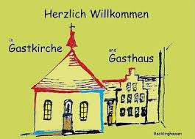

**Juni**

**Dienstag, 12.6. „Erdbeere –   
 Vitamine und Mineralstoffe“**

**15.00 Uhr im Paulushaus**



***Juli***

***und***

***August***



**September**



**Dienstag, 11.9. Fahrt ins Blaue  
  
 Nähere Infos folgen**

**Oktober**

**Dienstag, 09.10. Rosenkranzandacht + Erntedank**

**15.00 Uhr in der Pauluskirche**

**November**

**Dienstag, 13.11. Was wissen wir über den Hausnotruf ?**

**15.00 Uhr im Paulushaus**



**Dezember**

**Dienstag, 11.12. „Adventsfeier“   
 Lieder + Geschichten**

**15.00 Uhr im Paulushaus**

***„Senioren Ü 60+“***

***wer mitmacht erlebt Gemeinschaft***

***Katharina von Siena ***